Лабораторная работа №10

Программирование в командном процессоре ОС UNIX.Командные файлы

Гнатюк Анастасия Станиславовна

Содержание

# Цель работы

Изучить основы программирования в оболочке ОС UNIX/Linux. Научиться писать небольшие командные файлы.

# Теоретическое введение

Командный процессор (командная оболочка, интерпретатор команд shell) — это программа, позволяющая пользователю взаимодействовать с операционной системой компьютера. В операционных системах типа UNIX/Linux наиболее часто используются следующие реализации командных оболочек:

– оболочка Борна (Bourne shell или sh) — стандартная командная оболочка UNIX/Linux, содержащая базовый, но при этом полный набор функций;

– С-оболочка (или csh) — надстройка на оболочкой Борна, использующая С-подобный синтаксис команд с возможностью сохранения истории выполнения команд;

– оболочка Корна (или ksh) — напоминает оболочку С, но операторы управления программой совместимы с операторами оболочки Борна;

– BASH — сокращение от Bourne Again Shell (опять оболочка Борна), в основе своей совмещает свойства оболочек С и Корна (разработка компании Free Software Foundation).

POSIX (Portable Operating System Interface for Computer Environments) — набор стандартов описания интерфейсов взаимодействия операционной системы и прикладных программ.

# Выполнение лабораторной работы

1. Написать скрипт, который при запуске будет делать резервную копию самого себя (то есть файла, в котором содержится его исходный код) в другую директорию backup в вашем домашнем каталоге. При этом файл должен архивироваться одним из архиваторов на выбор zip, bzip2 или tar. Способ использования команд архивации необходимо узнать, изучив справку.

Рис.1:Запуск редактора emacs

Рис.1:Запуск редактора emacs

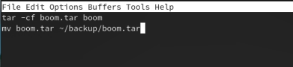

Рис.2:Код программы

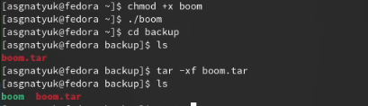

Рис.3

1. Написать пример командного файла, обрабатывающего любое произвольное число аргументов командной строки, в том числе превышающее десять. Например, скрипт может последовательно распечатывать значения всех переданных аргументов.

Рис.4:Запуск редактора emacs

Рис.4:Запуск редактора emacs

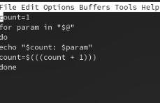

Рис.5:Код программы

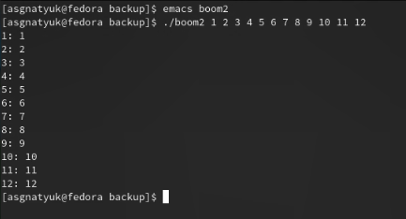

Рис.6

1. Написать командный файл — аналог команды ls (без использования самой этой команды и команды dir). Требуется, чтобы он выдавал информацию о нужном каталоге и выводил информацию о возможностях доступа к файлам этого каталога.

Рис.7:Запуск редактора emacs

Рис.7:Запуск редактора emacs

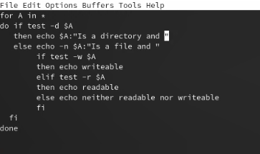

Рис.8:Код программы

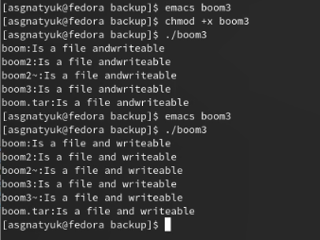

Рис.9

1. Написать командный файл, который получает в качестве аргумента командной строки формат файла (.txt, .doc, .jpg, .pdf и т.д.) и вычисляет количество таких файлов в указанной директории. Путь к директории также передаётся в виде аргумента командной строки.

Рис.10:Запуск редактора emacs

Рис.10:Запуск редактора emacs

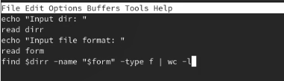

Рис.11:Код программы

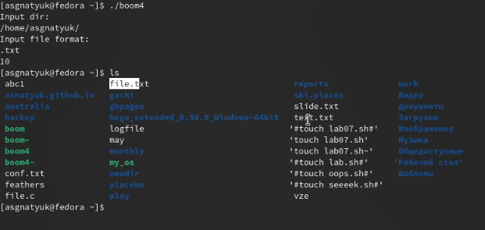

Рис.12

# Вывод

Я изучила основы программирования в оболочке ОС UNIX/Linux и научилась писать небольшие командные файлы.

# Контрольные вопросы

1. Объясните понятие командной оболочки. Приведите примеры командных оболочек. Чем они отличаются?

Командный процессор (командная оболочка, интерпретатор команд shell) — это программа, позволяющая пользователю взаимодействовать с операционной системой компьютера. В операционных системах типа UNIX/Linux наиболее часто используются следующие реализации командных оболочек:

– оболочка Борна (Bourne shell или sh) — стандартная командная оболочка UNIX/Linux, содержащая базовый, но при этом полный набор функций;

– С-оболочка (или csh) — надстройка на оболочкой Борна, использующая С-подобный синтаксис команд с возможностью сохранения истории выполнения команд;

– оболочка Корна (или ksh) — напоминает оболочку С, но операторы управления программой совместимы с операторами оболочки Борна;

– BASH — сокращение от Bourne Again Shell (опять оболочка Борна), в основе своей совмещает свойства оболочек С и Корна (разработка компании Free Software Foundation).

1. Что такое POSIX?

POSIX (Portable Operating System Interface for Computer Environments) — набор стандартов описания интерфейсов взаимодействия операционной системы и прикладных программ.

1. Как определяются переменные и массивы в языке программирования bash?

Оболочка bash позволяет работать с массивами. Для создания массива используется команда set с флагом -A. За флагом следует имя переменной, а затем список значений, разделённых пробелами. Например,

1 set -A states Delaware Michigan “New Jersey”

Далее можно сделать добавление в массив, например,states[49]=Alaska. Индексация массивов начинается с нулевого элемента.

1. Какие арифметические операции можно применять в языке программирования bash?

! !ехр Если ехр равно 0, то возвращает 1; иначе 0

!= ехр1 !=ехр2 Если ехр1 не равно ехр2, то возвращает 1; иначе 0

% ехр1%ехр2 Возвращает остаток от деления ехр1 на ехр2

%= var=%exp Присваивает остаток от деления var на ехр переменной var

& ехр1&ехр2 Возвращает побитовое AND выражений ехр1 и ехр2

&& ехр1&&ехр2 Если и ехр1 и ехр2 не равны нулю, то возвращает 1; иначе 0

&= var &= ехр Присваивает переменной var побитовое AND var и ехр

* ехр1 * ехр2 Умножает ехр1 на ехр2
* *= var* = ехр Умножает ехр на значение переменной var и присваивает результат переменной var
  + ехр1 + ехр2 Складывает ехр1 и ехр2
  + += var += ехр Складывает ехр со значением переменной var и результат присваивает переменной var; и другие…

1. Что означает операция (( ))?

Подобно С оболочка bash может присваивать переменной любое значение, а произвольное выражение само имеет значение, которое может использоваться. При этом «ноль» воспринимается как «ложь», а любое другое значение выражения — как «истина». Для облегчения программирования можно записывать условия оболочки bash в двойные скобки — (( )).

1. Какие стандартные имена переменных Вам известны?

Стандартные переменные:

– HOME — имя домашнего каталога пользователя. Если команда cd вводится без аргументов, то происходит переход в каталог, указанный в этой переменной.

– IFS — последовательность символов, являющихся разделителями в командной строке, например, пробел, табуляция и перевод строки (new line).

– MAIL — командный процессор каждый раз перед выводом на экран промптера проверяет содержимое файла, имя которого указано в этой переменной, и если содержимое этого файла изменилось с момента последнего ввода из него, то перед тем как вывести на терминал промптер, командный процессор выводит на терминал сообщение You have mail (у Вас есть почта).

– TERM — тип используемого терминала.

– LOGNAME — содержит регистрационное имя пользователя, которое устанавливается автоматически при входе в систему.

1. Что такое метасимволы?

Такие символы, как ’ < > * ? |  " &, являются метасимволами и имеют для командного процессора специальный смысл. Снятие специального смысла с метасимвола называется экранированием метасимвола. Экранирование может быть осуществлено с помощью предшествующего метасимволу символа , который, в свою очередь, является метасимволом.

1. Как экранировать метасимволы?

Для экранирования группы метасимволов нужно заключить её в одинарные кавычки. Строка, заключённая в двойные кавычки, экранирует все метасимволы, кроме $, ’ , , ".